やまなし心のバリアフリー宣言事業所

事業所名 | 特定医療法人南山会 峡西病院
宣言内容 | ◇ 全ての障害者に対して、障害を理由とする不当な差別をいたしません。  ◇ 全ての障害者に対して、合理的な配慮の提供に努めます。  ◇ 障害者と障害者でない者が相互に人格と個性を尊重し合いながら共に暮ら  すことができる共生社会の構築に係る取組を進めます。
主な取組 | - 病院理念として「その人らしさ１００％」を掲げ、全ての障害者に必要かつ十分な医療サービスを提供しています。  - 転倒を防ぐための建物の構造(バリアフリー)や転倒しても骨折を予防するための床材などの使用を行っています。  - イベント(お祭り、研修会)を通じて障害者との交流や理解を深めています。

☆ この企業・事業所へのお問い合わせ先
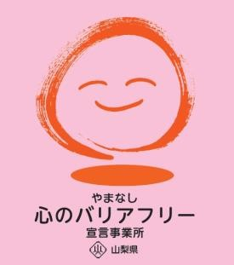
ホームページ https://www.nan-zan.or.jp/hp-kyosai/
所在地 南アルプス市下宮地４２１
担当部署 －（登録なし）
担当者 －（登録なし）
電話番号 ０５５―２８２－２１６１
ＦＡＸ番号 ０５５－２８４－４８８６

